3 сентября в школе прошел митинг Памяти жертвам Беслана.
На митинг вышли учащиеся 5-8 классов с транспарантами, лозунгами "Миру- мир!", "Мы- за мир, добро и справедливость". Выступающиее замдиректора по ВР, Межитова М.О.- кл. рук. 6 "б" класса отметили,что любой террористический акт, война - это боль, слезы и горечь. В память о погибших во время террористических актов и войн объявили минуту молчания. Учащиеся 6 "б" класса прочитали стихи о мире. Учащиеся 11 класса Акмурзаева А., Динисламова А. в своих выступлениях подчеркнули, что мы не можем изменить прошлое, но можем помочь тем, кто сейчас в этом нуждается. И мы все сможем сплотиться и сказать НЕТ- террору!. И все участники митинга, взявшись за руки , в конце скандировали: "Мы за будущее без террора!", " Мы за мир!!!".
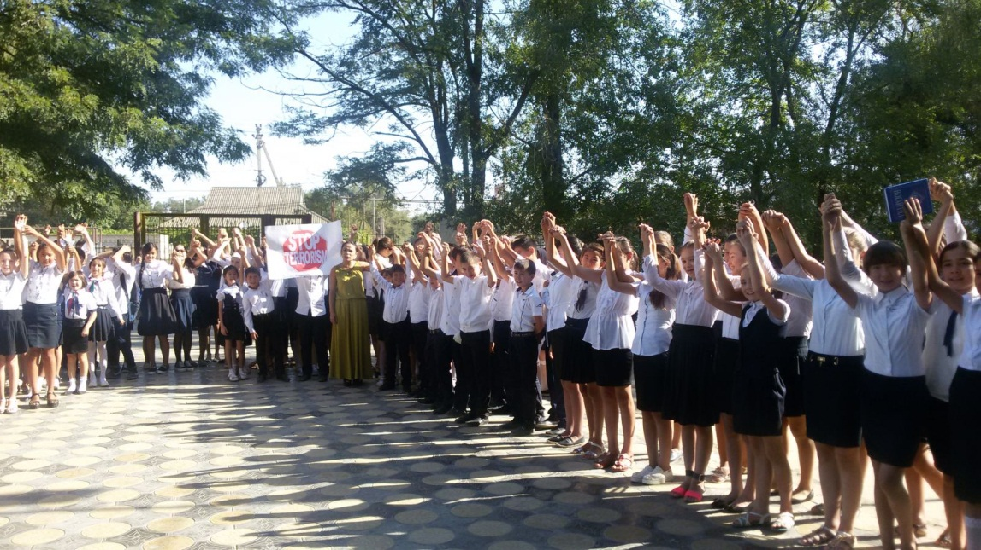

Старшеклассники участвовали на митинге, организованном молодежным центром "Яслык".

